  - 컴퓨터 기초 생활 교과서

인터넷과
웹브라우저
검색부터 지도·다운로드·온라인 신청까지, 생활 과제로 배우는 초보자용 교재
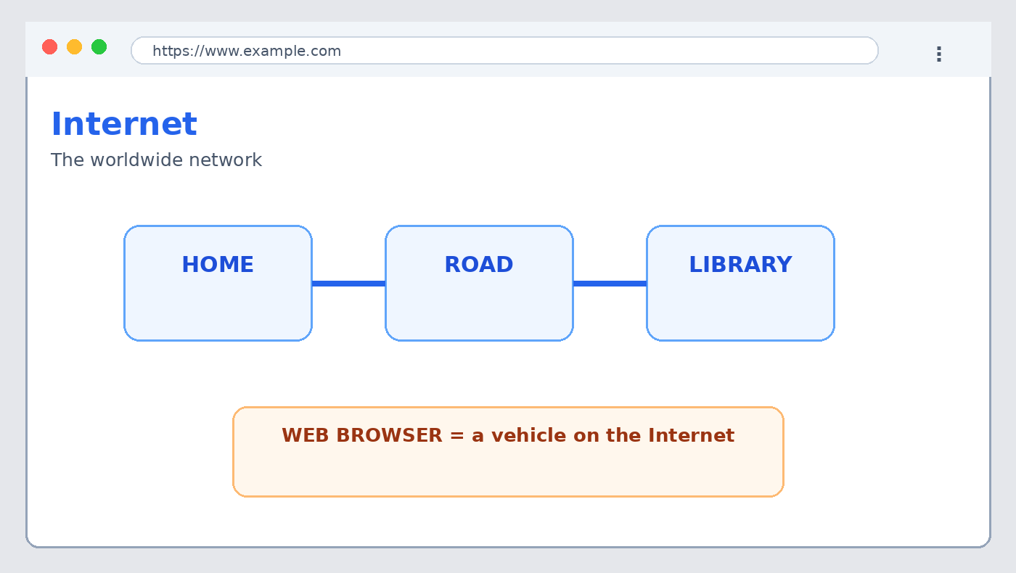
그림 1. 인터넷은 길, 웹브라우저는 그 길을 달리는 자동차와 비슷합니다.
오늘의 목표 인터넷에서 필요한 정보를 찾고, 안전한지 확인하고, 필요한 내용을 저장할 수 있습니다.

이름: ____________________ 교육일: ____________________

0. 이 교재를 공부하는 방법
한 번에 모든 버튼을 외우지 않습니다. 아래 순서만 반복하면 됩니다.
1 | 목적 정하기  무엇을 알아볼지 한 문장으로 말합니다.

2 | 검색어 입력하기  긴 문장보다 핵심 낱말 2~4개를 씁니다.

3 | 결과 확인하기  제목, 주소, 광고 표시, 작성 날짜를 봅니다.

4 | 생활에 사용하기  메모, 즐겨찾기, 저장, 길 찾기로 이어갑니다.

수업 약속
- 모르는 화면이 나오면 아무 버튼이나 누르지 않고 멈춥니다.
- 비밀번호·인증번호는 다른 사람에게 보여주지 않습니다.
- 결제·제출 버튼은 내용을 다시 확인한 뒤 누릅니다.
핵심 ‘클릭을 많이 하는 사람’보다 ‘확인하고 클릭하는 사람’이 컴퓨터를 잘 쓰는 사람입니다.

1. 인터넷과 웹브라우저의 차이
인터넷은 전 세계 컴퓨터를 연결한 큰 길입니다. 웹브라우저는 그 길을 이용해 홈페이지를 보여주는 프로그램입니다.
구분 | 쉽게 말하면 | 예
인터넷 | 전 세계를 잇는 길 | 집의 인터넷선·와이파이
웹브라우저 | 인터넷 길을 달리는 자동차 | Chrome, Edge, Safari
웹사이트 | 인터넷에 있는 목적지 | 네이버, 정부24, 유튜브

그림 2. 인터넷·웹브라우저·웹사이트의 관계
확인 크롬을 닫았다고 인터넷이 사라지는 것은 아닙니다. 자동차에서 내렸다고 도로가 사라지지 않는 것과 같습니다.

2. 주소창과 검색창
주소창은 웹사이트 주소를 직접 입력하는 곳입니다. 검색창은 궁금한 낱말을 넣어 여러 결과를 찾는 곳입니다.
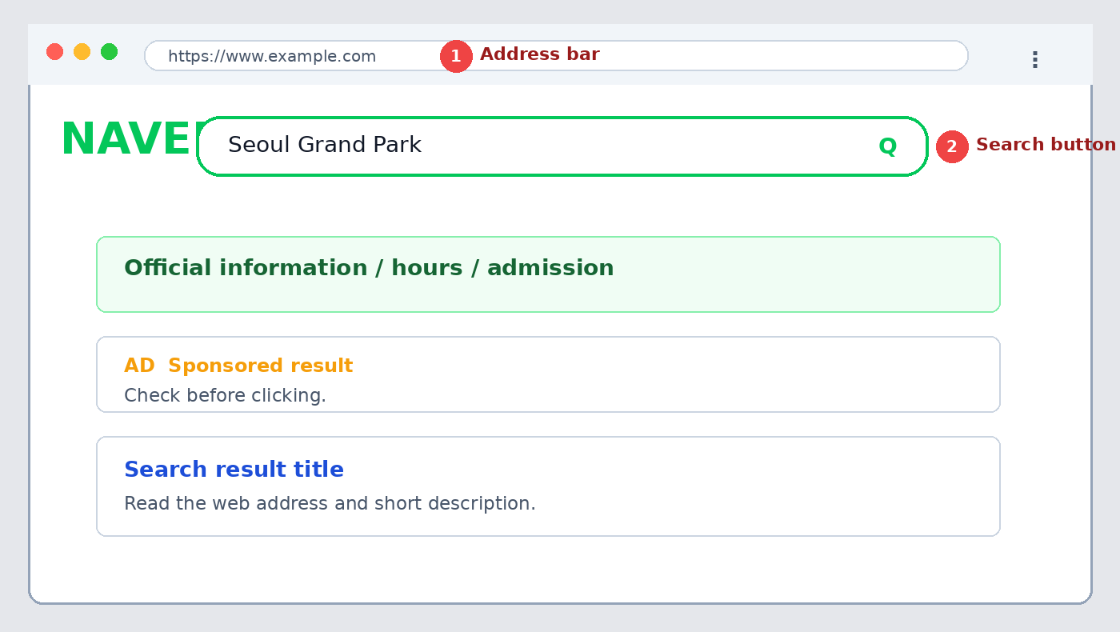
그림 3. 수업용 검색 화면 예시 — 실제 화면은 날짜와 설정에 따라 조금 다를 수 있습니다.

주소창에는 무엇을 쓰나요?
- 알고 있는 주소: www.naver.com
- 검색어도 입력할 수 있음: 서울대공원 운영시간

검색창에는 무엇을 쓰나요?
- 찾고 싶은 핵심 낱말: 서울대공원 운영시간
- 지역을 함께 쓰기: 과천 서울대공원 입장료
쉬운 검색 공식 장소 + 알고 싶은 것 → ‘서울대공원 운영시간’, ‘서울대공원 입장료’

3. 네이버·구글에서 검색하기
1 | 검색창 클릭  마우스로 검색창을 한 번 누릅니다.

2 | 검색어 입력  서울대공원 운영시간

3 | Enter 누르기  키보드의 Enter 키로 검색합니다.

4 | 제목과 설명 읽기  바로 클릭하지 말고 공식 홈페이지인지 확인합니다.

검색어를 바꿔 보는 예
- 너무 넓음: 공원
- 조금 좋음: 서울대공원
- 좋음: 서울대공원 운영시간
- 더 정확함: 서울대공원 공식 홈페이지 운영시간
실수해도 괜찮아요 검색 결과가 이상하면 뒤로 가기보다 검색창을 클릭해 낱말을 고쳐 다시 검색하면 됩니다.

4. 검색 결과에서 광고 구분하기
검색 결과 위쪽에는 광고가 섞일 수 있습니다. 광고가 모두 나쁜 것은 아니지만, 내가 찾던 공식 정보와 같은지는 따로 확인해야 합니다.

그림 4. ‘광고·Sponsored’ 표시와 일반 검색 결과를 구분합니다.
- ‘광고’, ‘AD’, ‘Sponsored’ 표시가 있는가?
- 주소가 내가 찾는 기관의 주소와 맞는가?
- ‘지금 설치’, ‘당첨’, ‘긴급’처럼 서두르게 하는가?
- 전화번호·주민번호·카드번호를 갑자기 요구하는가?
멈춤 신호 수상하면 창을 닫고, 선생님이나 가족에게 먼저 물어봅니다.

5. 새 탭, 닫기, 즐겨찾기
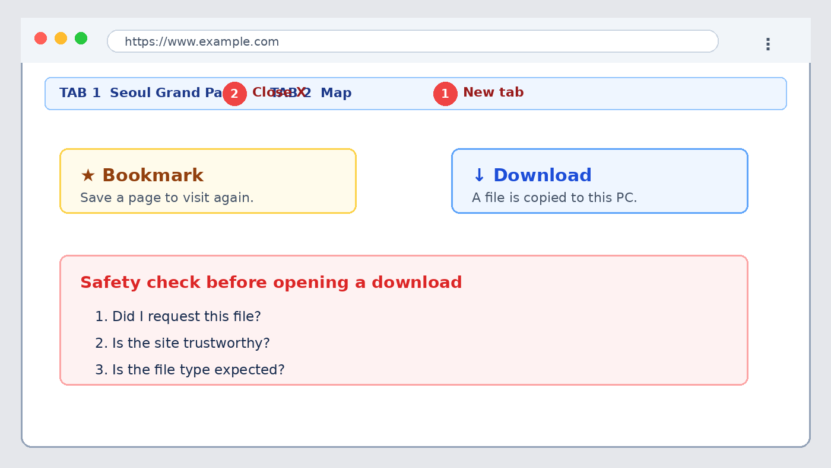
그림 5. 탭·즐겨찾기·다운로드의 위치를 익힙니다.

탭이란?
한 브라우저 안에서 여러 페이지를 책갈피처럼 펼쳐 놓는 기능입니다.
1 | 새 탭 열기  위쪽의 + 버튼을 누릅니다. 단축키는 Ctrl+T입니다.

2 | 탭 바꾸기  보고 싶은 탭의 제목을 클릭합니다.

3 | 탭 닫기  탭 오른쪽 X를 누릅니다. 실수했다면 Ctrl+Shift+T로 다시 열 수 있습니다.

즐겨찾기 등록
주소창 오른쪽의 별(★)을 누르고 이름을 확인한 뒤 저장합니다. 자주 방문하는 공식 홈페이지에 사용합니다.

6. 파일 다운로드와 사진 저장
다운로드는 인터넷의 파일을 내 컴퓨터로 복사하는 것입니다. 사진 저장은 사진 위에서 마우스 오른쪽 버튼을 눌러 저장하는 방식이 흔합니다.
1 | 다운로드 버튼 확인  버튼 근처에서 파일 이름과 종류를 봅니다.

2 | 저장 위치 확인  보통 ‘다운로드’ 폴더에 저장됩니다.

3 | 파일 열기 전 확인  내가 요청한 파일인지, 확장자가 예상과 같은지 확인합니다.

4 | 필요하면 이름 바꾸기  예: 2026_서울대공원_안내.pdf

사진 한 장 저장하기
- 사진 위에서 마우스 오른쪽 클릭
- ‘이미지를 다른 이름으로 저장’ 선택
- 사진 폴더 선택
- 알아보기 쉬운 이름 입력 후 저장
저작권 주의 인터넷 사진은 개인 연습용으로만 저장하고, 블로그·홍보물에 다시 올릴 때는 사용 허가를 확인합니다.

7. 지도와 길 찾기
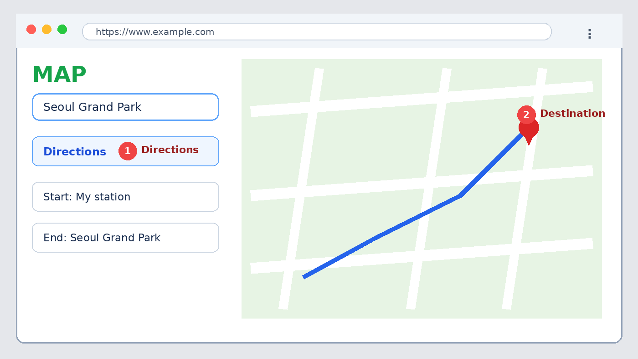
그림 6. 목적지를 검색한 뒤 ‘길찾기’를 누릅니다.
1 | 장소 검색  서울대공원을 검색합니다.

2 | 정확한 장소 선택  이름이 같을 수 있으므로 주소와 지도를 확인합니다.

3 | 길찾기 선택  출발지와 도착지를 입력합니다.

4 | 교통수단 선택  대중교통·자동차·도보 중 알맞은 것을 고릅니다.

5 | 시간 다시 보기  출발 직전에 교통 상황과 운행 정보를 다시 확인합니다.

생활 팁 소요 시간만 보지 말고 환승 횟수, 막차, 도보 시간도 함께 봅니다.

8. 공공기관 홈페이지 이용
공공기관 사이트에서는 증명서 발급, 민원 신청, 교육 신청 등을 할 수 있습니다. 검색 광고보다 공식 주소를 확인하는 습관이 중요합니다.

공식 사이트 확인 4가지
- 기관 이름과 홈페이지 제목이 일치하는가?
- 주소가 go.kr, or.kr 등 기관에서 안내한 주소인가?
- 주소창 앞에 자물쇠 또는 https가 보이는가?
- 다른 공식 안내문에서도 같은 주소를 안내하는가?
중요 https와 자물쇠는 ‘통신이 암호화됨’을 뜻합니다. 그 사이트의 내용까지 무조건 믿을 수 있다는 뜻은 아닙니다.

연습 상황
‘주민등록등본 발급’을 검색했다고 가정합니다. 광고 표시를 먼저 보고, 공식 정부 사이트인지 주소를 확인한 뒤 이동합니다. 로그인이나 인증이 나오면 선생님과 함께 진행합니다.

9. 온라인 신청서 작성
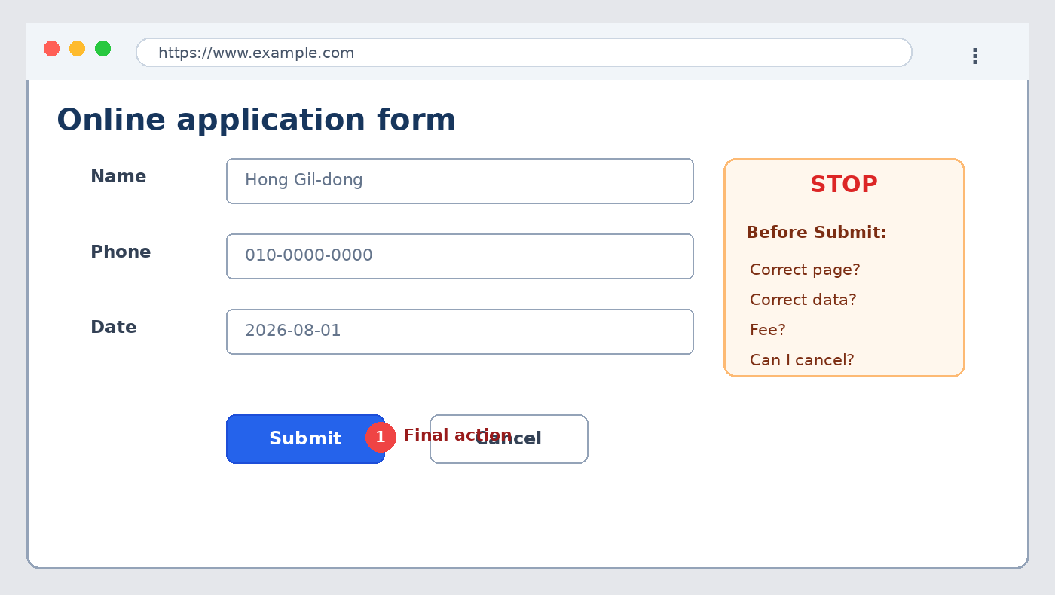
그림 7. 제출 버튼은 마지막 단계입니다. 누르기 전에 전체 내용을 다시 봅니다.
1 | 필수 항목 찾기  별표(*)가 있는 항목을 먼저 확인합니다.

2 | 정확히 입력  이름, 연락처, 날짜를 한 글자씩 확인합니다.

3 | 개인정보 안내 읽기  무엇을 왜 수집하는지 확인합니다.

4 | 전체 검토  신청 대상, 금액, 취소 방법까지 봅니다.

5 | 제출  검토가 끝난 뒤에만 제출합니다.

수업 원칙 실습에서는 가짜 이름과 가짜 번호를 사용하며 실제 제출은 하지 않습니다.

10. QR코드 사용
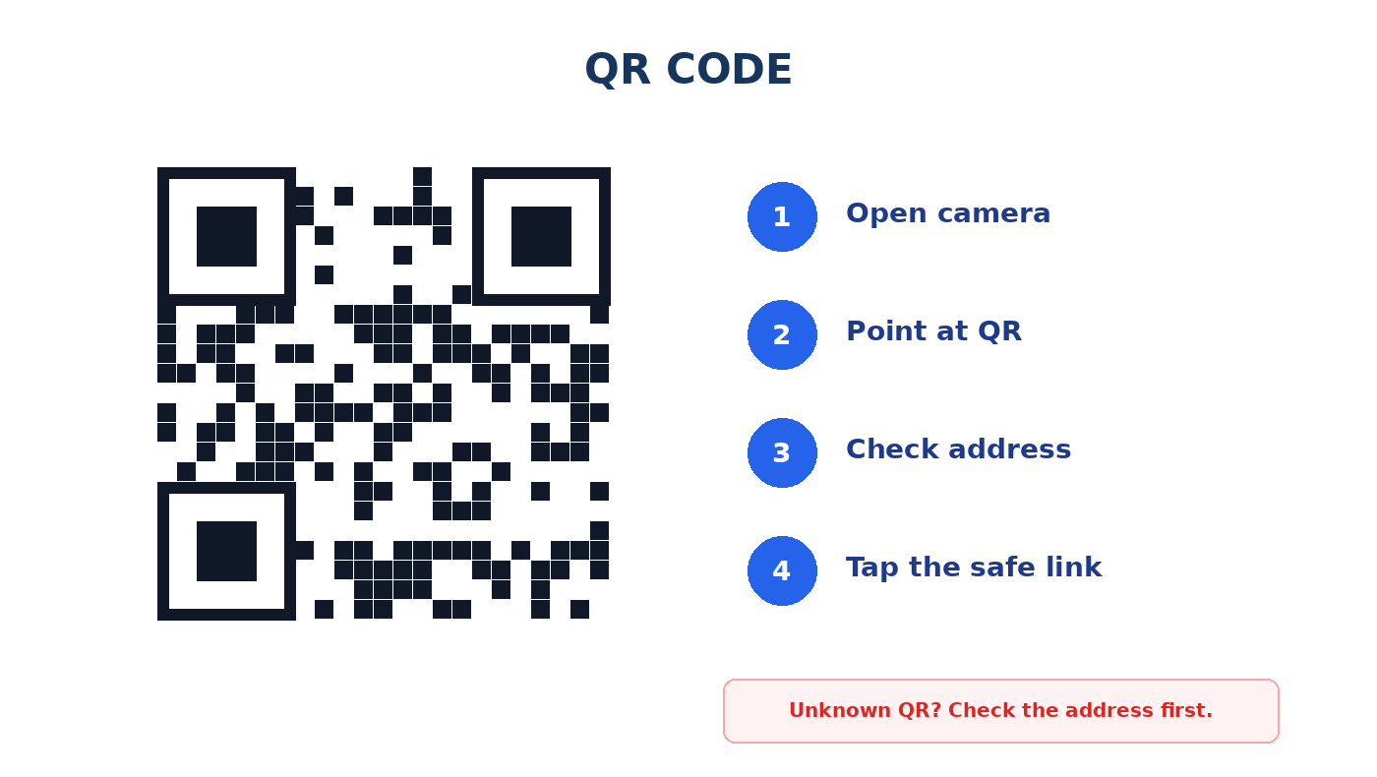
그림 8. QR코드는 주소를 빠르게 여는 표지판입니다.
1 | 카메라 열기  스마트폰의 카메라 앱을 켭니다.

2 | QR코드 비추기  너무 가까이 대지 않고 화면 안에 들어오게 합니다.

3 | 주소 확인  떠오른 주소가 예상한 사이트인지 봅니다.

4 | 링크 열기  안전하다고 판단되면 알림을 누릅니다.

주의 길거리·문자메시지의 모르는 QR코드는 바로 열지 않습니다. 결제나 앱 설치를 요구하면 멈춥니다.

11. 종합 생활 과제 — 주말에 서울대공원 가기
상황: 이번 주말에 서울대공원에 대중교통으로 갑니다. 필요한 정보를 인터넷에서 찾아 메모장에 정리합니다.

과제 순서
1 | 운영시간 확인  ‘서울대공원 공식 운영시간’ 검색

2 | 입장료 확인  성인·청소년·어린이 요금 구분

3 | 위치 찾기  지도에서 정확한 장소와 주소 확인

4 | 대중교통 경로  출발지는 학원 또는 가까운 역으로 설정

5 | 메모장 정리  날짜·시간·요금·경로·출처 기록

6 | 사진 저장  관련 사진 한 장을 ‘서울대공원.jpg’로 저장

중요 운영시간·입장료는 바뀔 수 있습니다. 교재의 숫자를 외우지 말고 방문 직전에 공식 페이지에서 다시 확인합니다.

메모장 작성 예시
서울대공원 방문 메모 방문일: 2026년 ____월 ____일
운영시간: ____________________
입장료: 성인 ______원 / 청소년 ______원
위치: ____________________
대중교통: ______역 → ______역 → 도보 ____분
확인한 공식 페이지: ____________________
준비물: 물, 편한 신발, 교통카드

실습 체크표
번호 | 할 일 | 완료
1 | 운영시간을 공식 페이지에서 확인했다. | □
2 | 입장료를 대상별로 구분했다. | □
3 | 지도에서 정확한 위치를 찾았다. | □
4 | 대중교통 경로를 확인했다. | □
5 | 메모장에 출처까지 적었다. | □
6 | 사진을 알아보기 쉬운 이름으로 저장했다. | □

12. 쉬운 연습문제

1. 인터넷과 웹브라우저의 관계로 맞는 것은?
① 인터넷은 프로그램이고 크롬은 전선이다. ② 인터넷은 연결망이고 크롬은 웹브라우저이다. ③ 둘은 완전히 같은 말이다.
정답: ______

2. 검색 결과에 ‘광고’라고 표시되어 있다면?
① 무조건 사기다. ② 무조건 공식 사이트다. ③ 광고임을 알고 주소와 내용을 더 확인한다.
정답: ______

3. 새 탭을 여는 단축키는?
① Ctrl+T ② Ctrl+P ③ Ctrl+S
정답: ______

4. 다운로드한 파일을 열기 전에 먼저 볼 것은?
① 화면 색깔 ② 내가 요청한 파일인지와 파일 종류 ③ 마우스 크기
정답: ______

5. 온라인 신청서에서 제출 전에 해야 할 일은?
① 아무 내용이나 채운다. ② 개인정보·금액·입력 내용을 다시 본다. ③ 여러 번 제출한다.
정답: ______

6. QR코드를 비춘 뒤 처음 할 일은?
① 바로 결제한다. ② 표시된 주소가 예상한 곳인지 확인한다. ③ 모든 권한을 허용한다.
정답: ______

13. 직접 해 보는 짧은 실습
- 네이버 또는 구글에서 ‘우리 동네 도서관 운영시간’을 검색합니다.
- 광고 결과와 일반 결과를 하나씩 찾아봅니다.
- 공식 홈페이지를 즐겨찾기에 추가합니다.
- 지도에서 도서관까지 대중교통 경로를 찾습니다.
- 메모장에 운영시간·주소·경로를 적습니다.

정답과 해설
1번 정답: ② — 인터넷은 연결망, 크롬·엣지는 웹브라우저입니다.
2번 정답: ③ — 광고도 필요한 정보일 수 있지만 공식 정보인지 확인해야 합니다.
3번 정답: ① — Ctrl+T는 새 탭, Ctrl+Shift+T는 닫은 탭 다시 열기입니다.
4번 정답: ② — 예상하지 않은 파일은 열지 않는 것이 안전합니다.
5번 정답: ② — 제출은 외부로 정보가 전달되는 마지막 행동입니다.
6번 정답: ② — QR코드는 숨겨진 링크이므로 주소 확인이 먼저입니다.

수업 마무리 — 내가 할 수 있는 것
□ 주소창과 검색창의 차이를 설명할 수 있다.
□ 필요한 정보를 검색할 수 있다.
□ 광고 표시와 공식 사이트 주소를 확인할 수 있다.
□ 탭과 즐겨찾기를 사용할 수 있다.
□ 파일과 사진을 안전하게 저장할 수 있다.
□ 지도에서 장소와 대중교통 경로를 찾을 수 있다.
□ 온라인 신청서를 제출하기 전에 다시 확인할 수 있다.
□ QR코드의 주소를 확인한 뒤 열 수 있다.
마지막 한 문장 검색 → 확인 → 기록. 이 세 가지만 습관으로 만들면 생활 속 인터넷 사용이 훨씬 안전하고 쉬워집니다.

※ 본 교재의 화면 그림은 개인정보와 광고 변동을 피하기 위해 만든 수업용 화면 예시입니다. 실제 화면은 브라우저 버전, 로그인 상태, 날짜에 따라 다를 수 있습니다.

